Muhammad Rizqi Hidayat “How to be an Ideal Top Search React JS Front-End Engineer”

1. Carilah desain ui ux untuk dengan tema bebas. Masukkan desain tersebut ke dalam google doc. Cobalah identifikasi bagian-bagian yang ada pada website tersebut. (minimal 3 halaman)

a. Gambar 1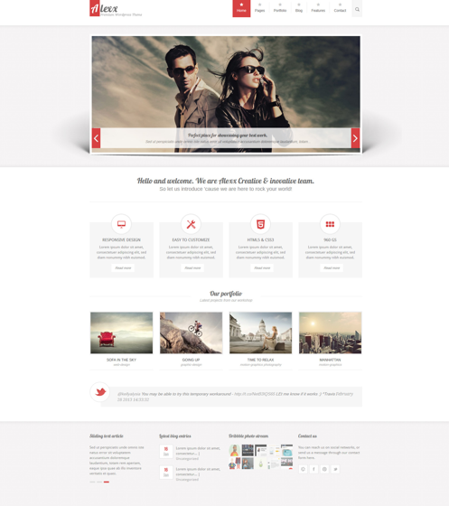

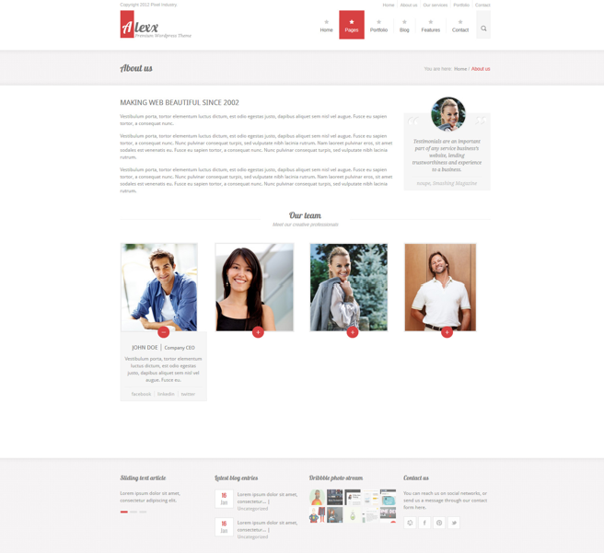

b. Gambar 2

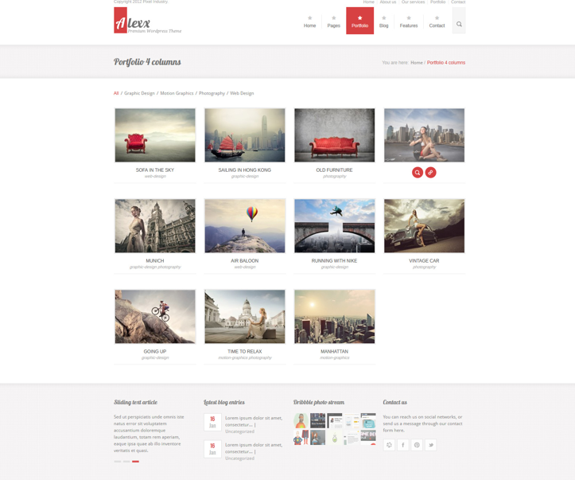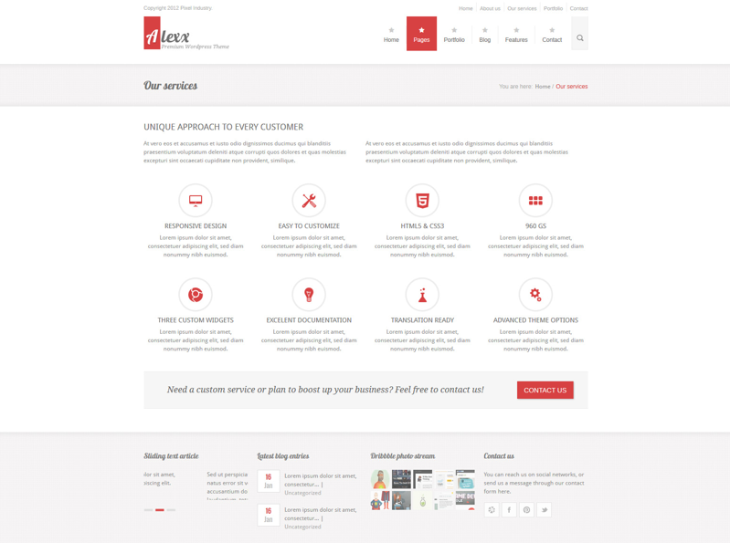

c. Gambar3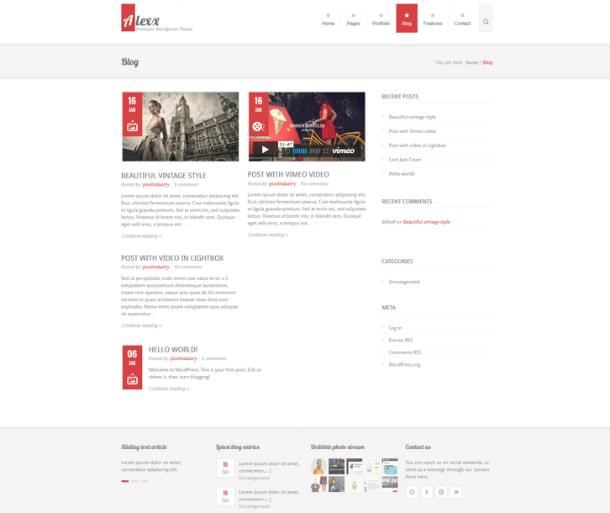

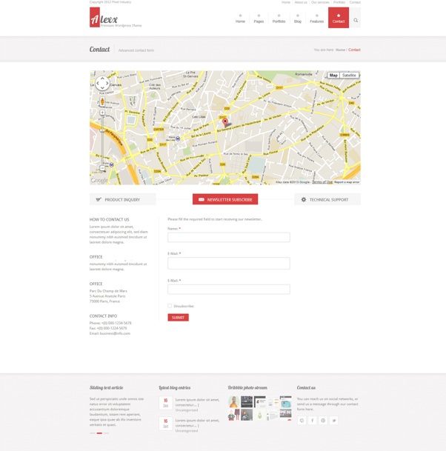

2. Tuliskan secara detail fitur dan letak dari UX yang kalian temukan. (minimal 3)

1. Terdapat fitur search yang memudahkan pengguna dalam mencari sesuatu yang ada pada website
2. Sangat mudah pada saat mengakses beberapa fitur karena langsung ditampilkan pada landing page.
3. Perbedaan warna menu pada navbar ketika memilih salah satu fitur untuk memudahkan user mengetahui berada pada halaman apa yang user sedang tuju.

3. Tuliskan secara detail fitur dan letak dari UI yang kalian temukan. (minimal 3)

1. Consistency, memiliki pola yang sama setiap halamannya. Sebagai contoh pada peletakan navbar yang konsisten.
2. Konsistensi pada design seperti rectangle. Semua menggunakan design rectangle.
3. Interface yang simple sehingga memudahkan user dalam memahami isi website, serta penggunaan bahasa yang jelas pada setiap button.
4. Good Typography, kumpulan huruf memiliki pola yang sama, pemilihan font yang senada, tata letak pada setiap text beraturan.

4. Tentukan color pallet dari desain tersebut.



Kode warna dari kiri-kanan :

#FFFFFF

#F6F4F5

#6E6E6E

#D74142